江苏省固体废物管理信息系统
固体废物跨省贮存处置企业端操作说明

1需求描述
添加固体废物跨省贮存处置申请和审批流程，分为跨省转出贮存处置申请、审批，跨省转入贮存处置申请、审批功能。

1.1固体废物跨省转出贮存处置
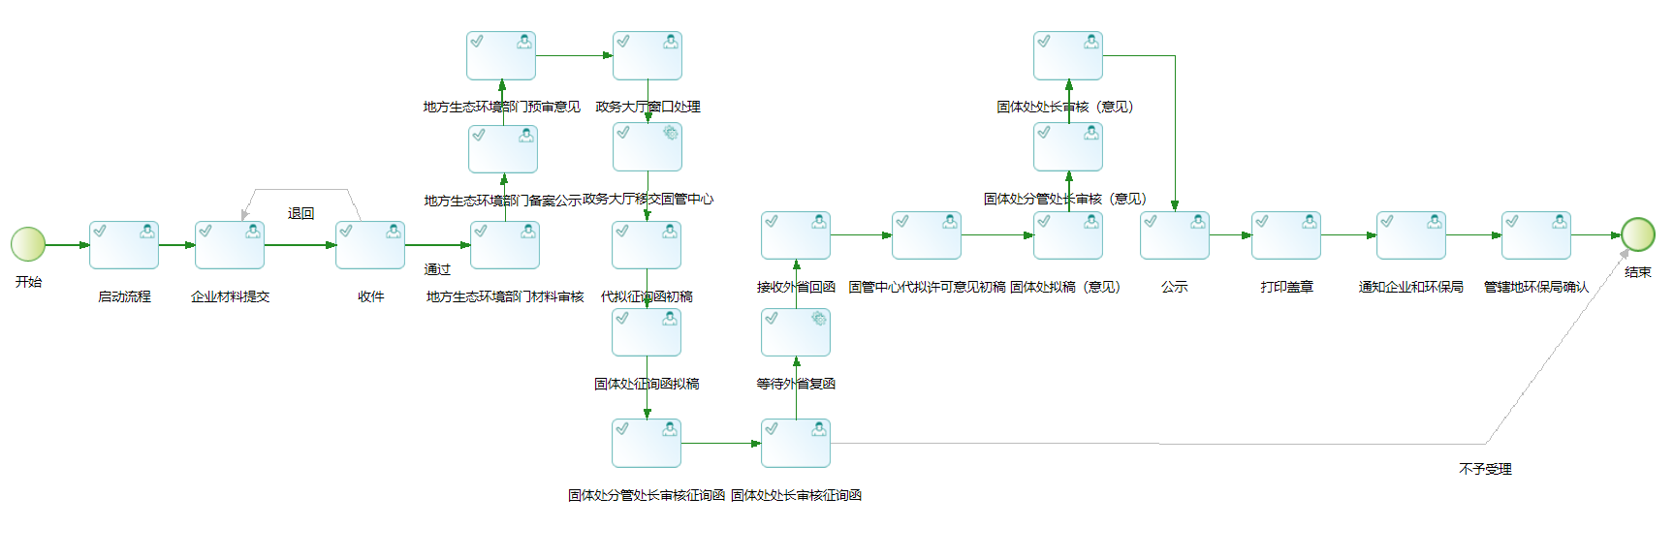
增加固体废物跨省贮存处置审批流程：
1、固体废物跨省贮存处置审批流程同危险废物跨省转出流程。
2、在【企业提交材料】环节，申报信息无需选择接收单位，输入外省接收单位信息，固体废物选择时，如选择了生活垃圾或建筑垃圾，需上传住建部门审核同意的意见。
3、在【企业材料提交】环节，申请材料清单中危险废物经营许可证复印件无需提供。
4、增加固体废物跨省转出白名单功能，完成白名单管理功能，涉及的审批流程改造后续跟进。

1.2固体废物跨省转入贮存处置
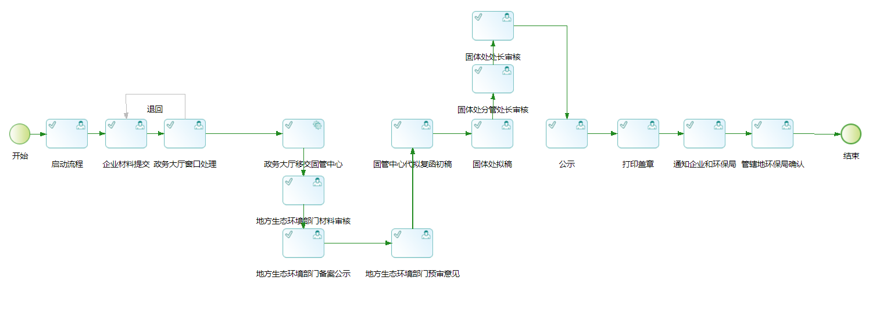
添加一般工业固废外省转出单位跨省转入本省利用处置单位贮存、处置功能：
1、将全省一般工业固废利用处置单位纳入全生命周期监控系统管理。
2、在【企业材料提交】环节，由本省利用处置单位帮助外省转出单位申报固体废物跨省转入贮存、处置申请，申请时需填报转出单位信息，接收单位信息，运输信息，拟转移一般工业固废信息以及相关附件材料，附件中固体废物跨省贮存、处置转移备案表由系统自动生成。
3、固体废物跨省转入贮存、处置功能审批流程同危险废物跨省转入审批流程。
4、在【公示】环节，添加超过3个工作日流程自动处理功能，自动进入【通知企业和环保局】环节。
5、增加申请到期作废功能，每年年初将上年度申请有效期到期的记录自动作废。

2操作说明

2.1跨省转出

2.1.1转出单位申请
涉废单位（一般工业固废产生单位，利用处置单位）在【一般工业固废】-【固体废物】-【跨省转出贮存处置】中新增跨省转出申请。
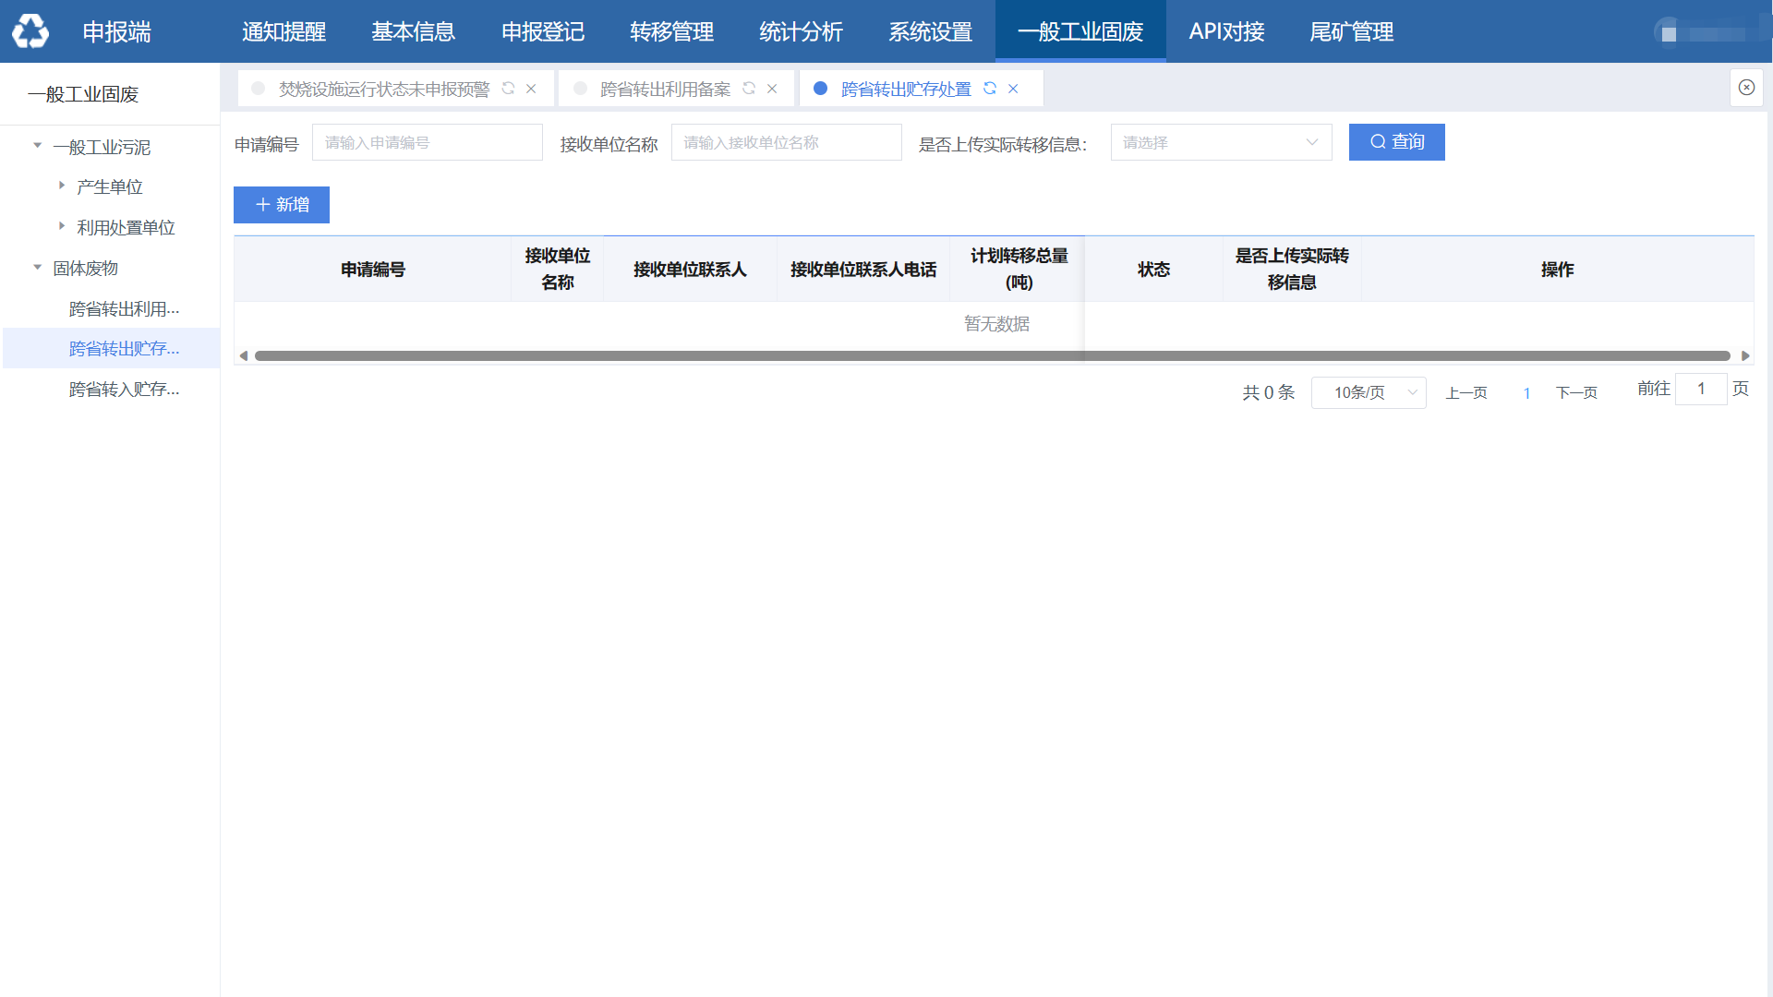
新增转出申请时，需要申报表单页和文件页。
表单内面包括转出单位，接收单位，运输单位信息和转移信息。
转出单位包括单位名称，单位地址，法人代表，联系电话，由系统默认带出，授权业务员由涉废单位录入。
接收单位信息包括单位名称，单位地址，所属行政区划，法人代表，联系人，联系电话。
运输单位信息包括转移开始日期，转移结束日期，运输方式，拟运输起点，拟运输终点，运输路线，途径地级市。
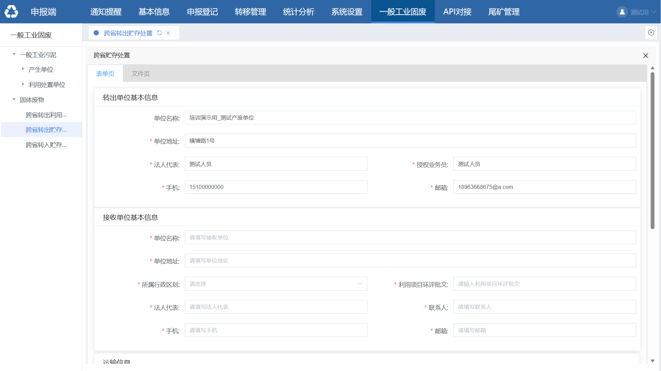
一般工业固废信息包括废物类别、处置方式、废物名称，数量，形态和包装类型，一次申请可增加多个。
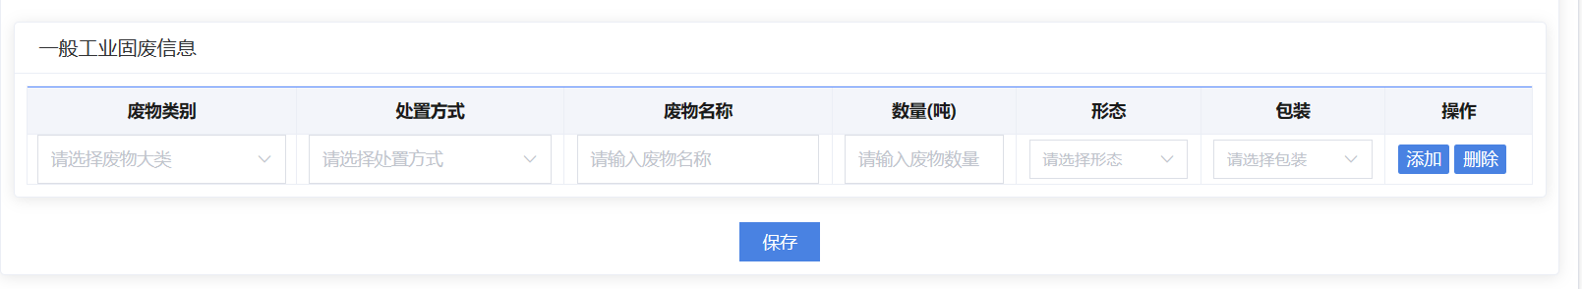
点击【保存】之后进入列表页面，点击【导出申请表】导出申请表。
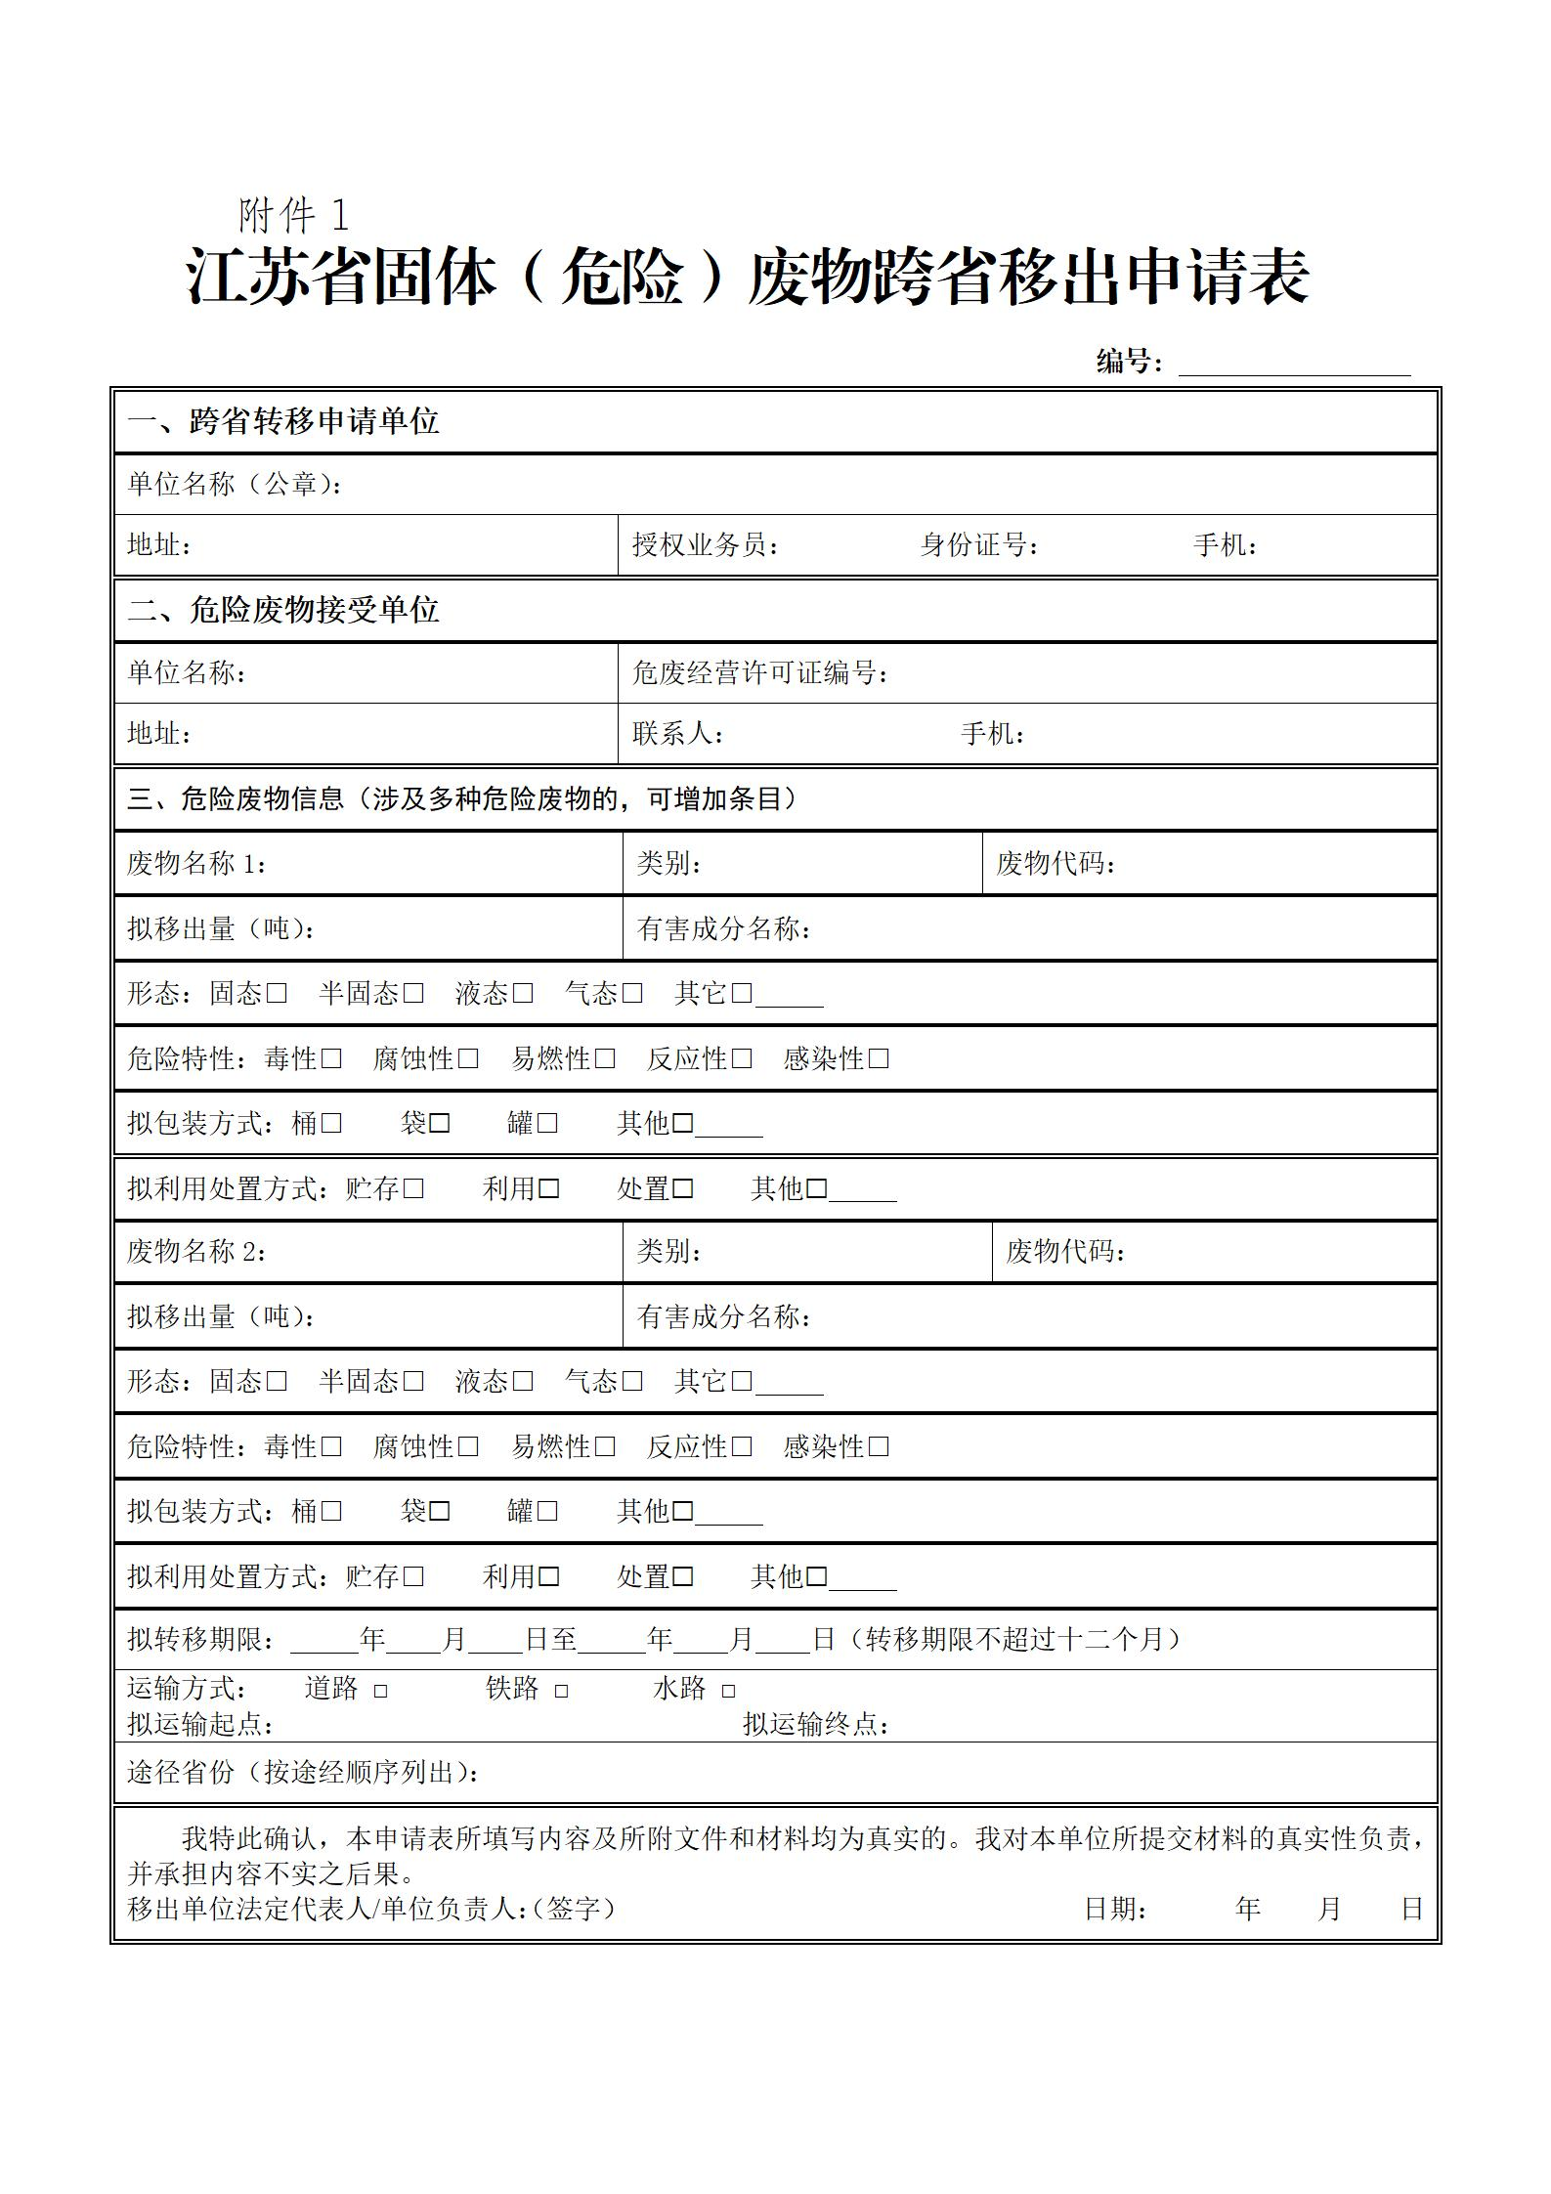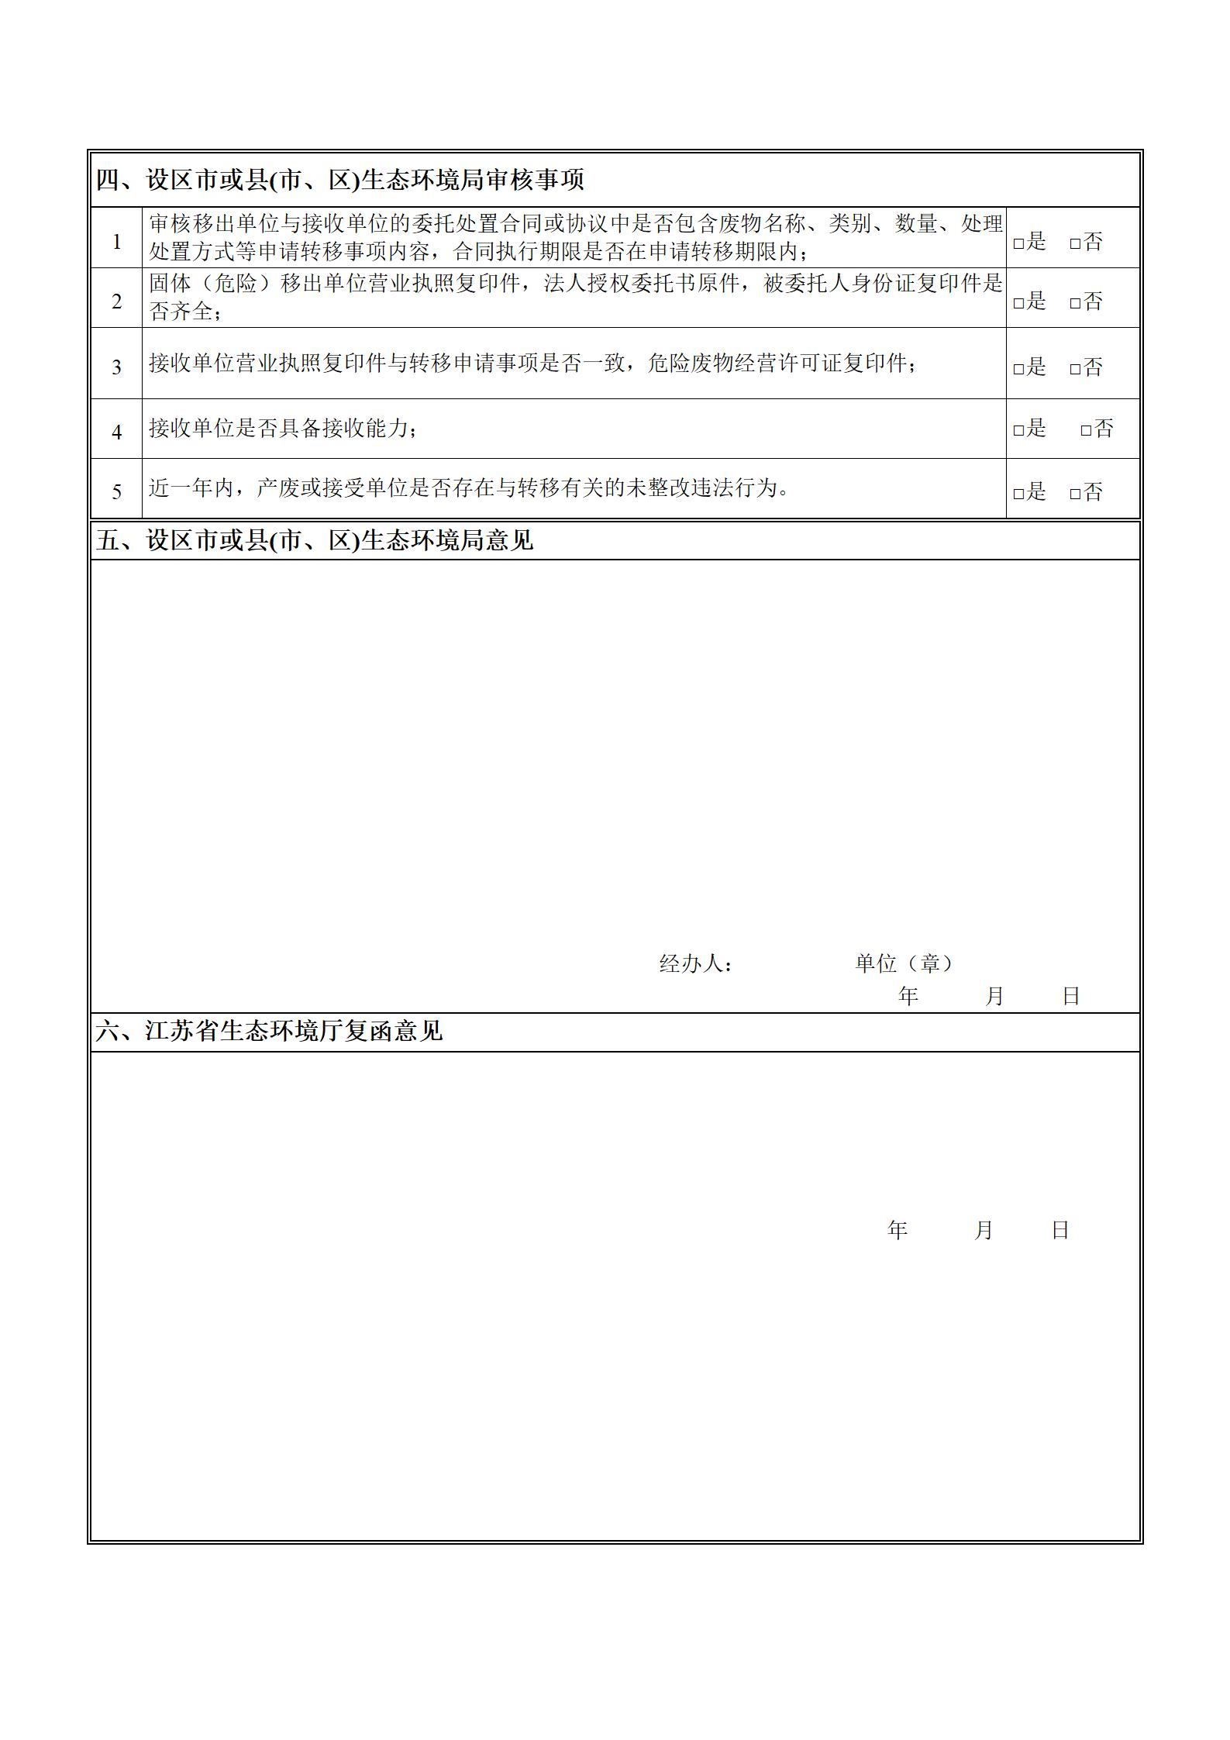
文件页面包括：
1、江苏省固体（危险）废物跨省转移申请表；
2、危险废物接受人经营许可证复印件、固体废物接收人能力和资质证明；
3、接受人提供的贮存、利用或者处置固体（危险）方式的说明；
4、移出人与接受人签订的委托协议、意向或者合同；
5、移出人委托代理人提出申请的，应提供相应的授权委托书和代理人身份证复印件，委托人对其申请材料的真实性负责。
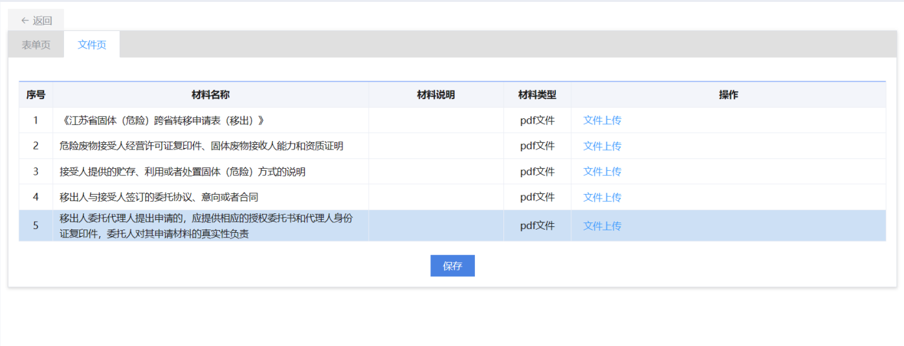
点击【保存】按钮后再点击列表上【提交】按钮，开启审批流程。

2.1.2查看审批流程
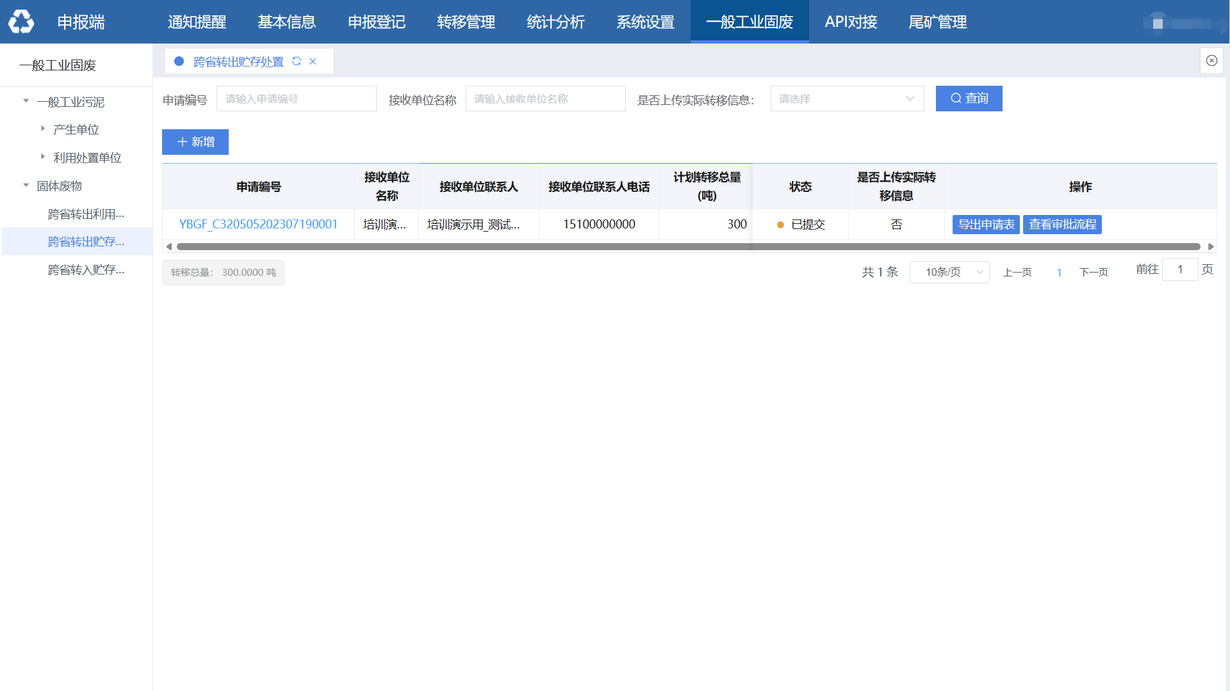
一般工业固废利用处置单位在系统【一般工业固废】-【固体废物】-【跨省转出贮存处置】页面点击查看【审批流程】按钮，可以查看当前选择的跨省转出申请审批日志和流程图。
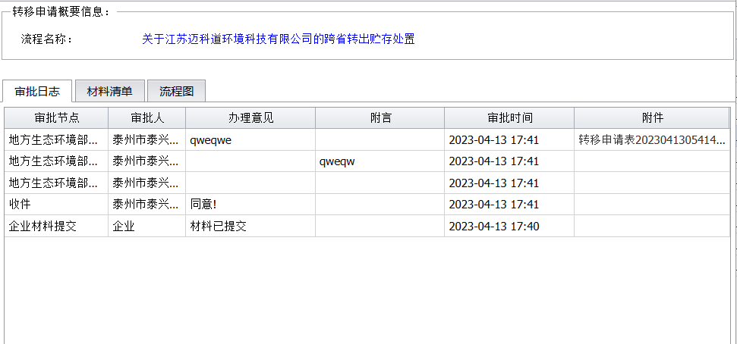

2.2跨省转入
添加一般工业固废外省转出单位跨省转入本省利用处置单位贮存、处置功能：
1、将全省一般工业固废利用处置单位纳入全生命周期监控系统管理。
2、在【企业材料提交】环节，由本省利用处置单位帮助外省转出单位申报固体废物跨省转入贮存、处置申请，申请时需填报转出单位信息，接收单位信息，运输信息，拟转移一般工业固废信息以及相关附件材料，附件中固体废物跨省贮存、处置转移备案表由系统自动生成。
3、固体废物跨省转入贮存、处置功能审批流程同危险废物跨省转入审批流程。
4、在【公示】环节，添加超过3个工作日流程自动处理功能，自动进入【通知企业和环保局】环节。
5、增加申请到期作废功能，每年年初将上年度申请有效期到期的记录自动作废。

2.2.1转入单位申请
本省一般工业固废利用处置单位在全生命周期监控系统【一般工业固废】-【固体废物】-【跨省转入贮存处置】中新增跨省转入申请。
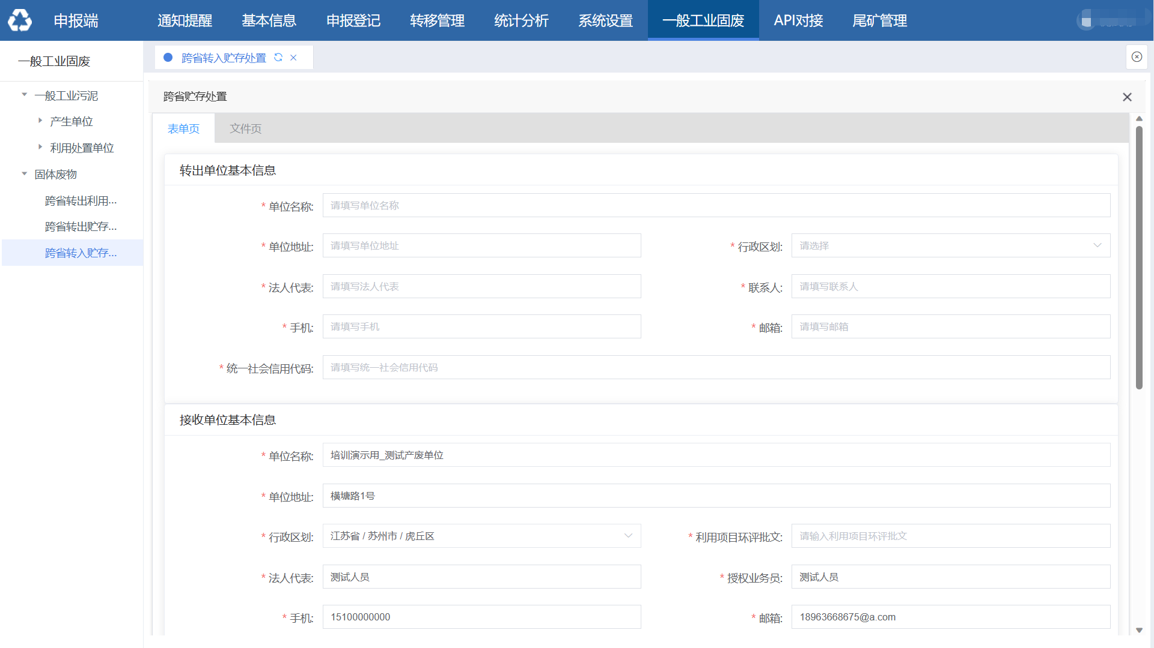

新增转入申请时，需要申报表单页和文件页。
表单内面包括转出单位，接收单位，运输单位信息和转移信息。
转出单位包括单位名称，单位地址，法人代表，联系电话，由涉废单位录入。
接收单位信息包括单位名称，单位地址，所属行政区划，法人代表，联系人，联系电话，由系统默认带出。
运输单位信息包括转移开始日期，转移结束日期，运输方式，拟运输起点，拟运输终点，运输路线，途径地级市。
一般工业固废信息包括废物类别、处置方式、废物名称，数量，形态和包装类型，一次申请可增加多个。
点击【保存】之后进入列表页面，点击【导出申请表】导出申请表。
文件页需要一般工业固废利用处置单位上传，包括：
1、移出地的省（自治区、直辖市）级或其授权的生态环境主管部门商请函（红头文件）
2、《江苏省固体（危险）跨省转移申请表（移入）》（附件2）
3、接受人的危险废物经营许可证复印件、固体废物接收人能力和资质证明；
4、接受人提供的贮存、利用或者处置固体（危险）方式的说明；
5、移出人与接受人签订的委托协议、意向或者合同；
6、接受人委托代理人办理的，应提供相应的授权委托书（附件3）和代理人身份证复印件，委托人对其申请材料的真实性负责。
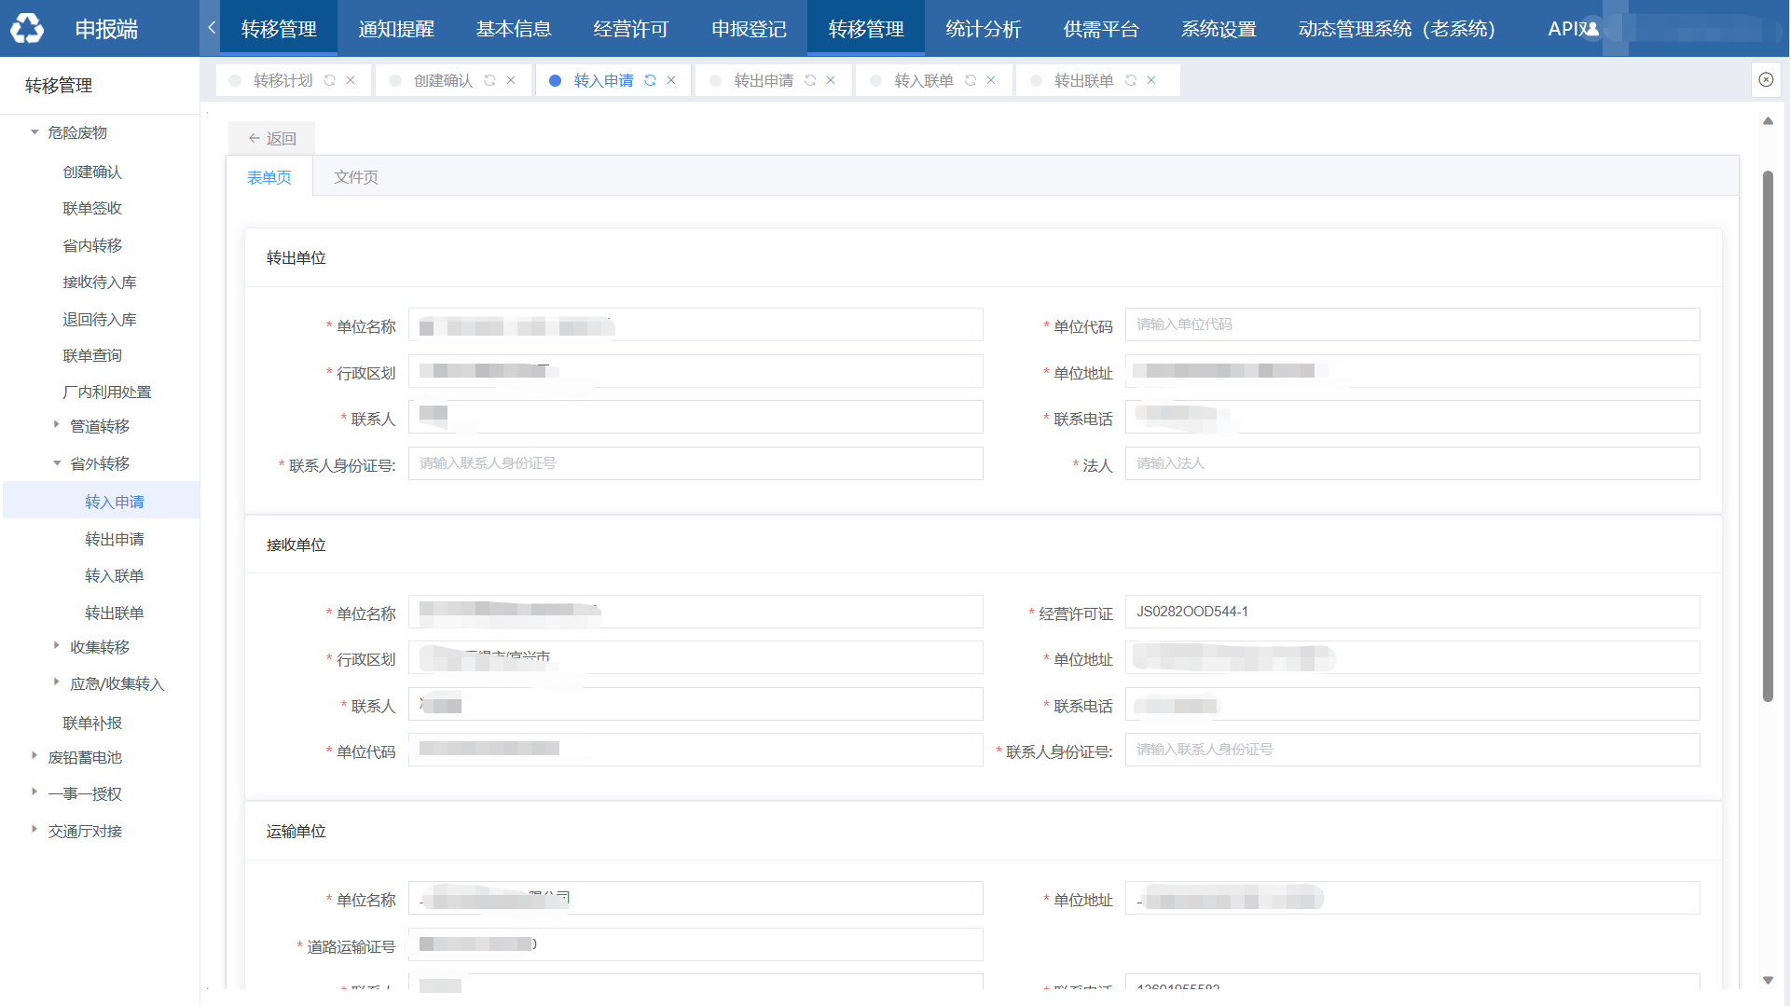

2.2.2查看审批流程
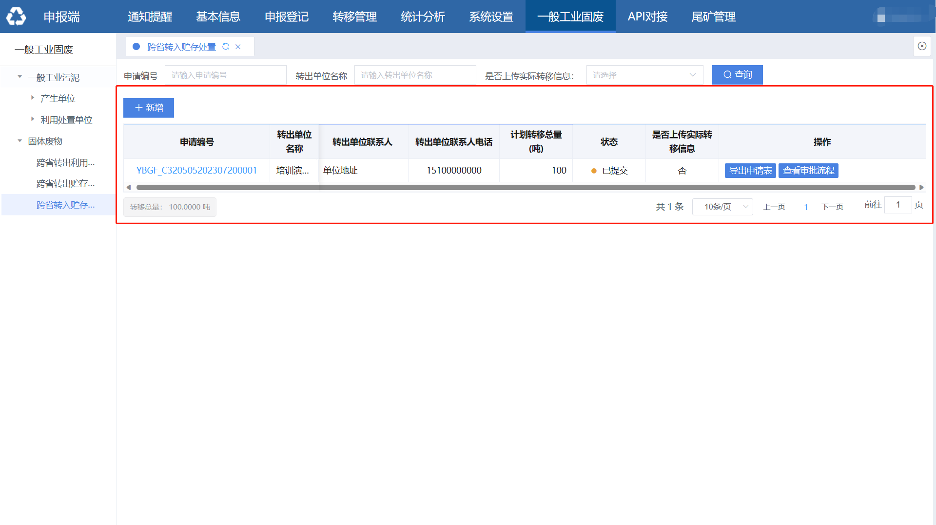
一般工业固废利用处置单位在系统【一般工业固废】-【固体废物】-【跨省转入贮存处置】页面点击查看【审批流程】按钮，可以查看当前选择的跨省转入申请审批日志和流程图。
